Les fruits et les légumes
Compétence : Concevoir une alimentation, saine durable et adaptée à un individu
Proposer une alimentation saine, durable et adaptée sur le plan collectif
Introduction
Les fruits et les légumes sont des aliments d’origine végétale, consommées pour leurs parties comestibles : racines, tiges, feuilles, fleurs ou fruits selon le cas.
Sur le plan botanique, un fruit est l’organe de la plante qui contient les graines.
Exemple de la tomate, de la courgette ou du poivron sont des fruits du points de vue scientifique. Mais dans le langage culinaire, on appelle « fruits » les aliments végétaux au goût sucré que l’on mange en dessert ou entre les repas, et « légumes » ceux qui sont généralement servis en plat salé. Ainsi, la tomate est un fruit botanique, mais un légume culinaire.

Cette distinction peut sembler anecdotique, mais elle aide à mieux comprendre la diversité de ce groupe d’aliments et leur utilisation en cuisine.
D’un point de vue nutritionnel, les fruits et les légumes sont regroupés dans la même famille alimentaire (groupe 2 de la classification du GEMRCN (Groupe d’Étude des Marchés de Restauration Collective et de Nutrition)). Ils partagent en effet des caractéristiques communes : une teneur élevée en eau, une faible densité énergétique, une richesse en vitamines, minéraux, fibres et composés antioxydants.
Les fruits et les légumes frais ont constitué la base de l’alimentation humaine pendant de nombreuses années. De nos jours, ils sont relégués au second plan voire oublié dans nos assiettes, notamment dans les pays occidentaux.
Ils ne servent, généralement, qu’à accompagner les plats protidiques (protéines).
Il est démontré qu’il existe un lien entre la prévention des pathologies (comme le diabète de type 2, le surpoids, l’obésité... etc.) et la consommation élevée de légumes et de fruits, leur place doit donc être plus importante dans l’alimentation.

- La classification des fruits et des légumes
  - Les légumes
Les légumes frais sont des plantes dites « potagères » dont on peut consommer certaines parties, selon les espèces.
- Les légumes bulbes : ail blanc, ail rose, oignon blanc, oignon jaune, oignon grelot, échalote rose, échalote rouge, échalote grise, ciboulette, poireau, ciboule, fenouil
- Les légumes feuilles : oseille, chou frisé, chou vert, chou blanc, chou de Bruxelles, chou chinois, épinards, salades, cresson, feuille de vigne et condiments verts.
- Les légumes fruits : en botanique, les légumes fruits sont en réalité des fruits, mais considérés en tant que légumes en diététique, car ils sont pauvres en glucides simples : courge, citrouille, courgette, pâtisson, concombre, cornichon, potiron, potimarron
- Les inflorescences ou légumes fleurs : chou romanesco, brocoli, chou-fleur, artichaut.
- Les légumes racines : carotte, chou-rave, navet, céleri-rave, salsifis, radis rose, radis noir, betterave, panais, rutabaga, gingembre, scorsonère, igname.
- Les légumes tubercules : pomme de terre, topinambour, crosne, patate douce.
- Les légumes tiges et côtes : asperge, blette, cœur de palmier, céleri branche, rhubarbe, pousse de bambou, cardon, poirée, salicorne.
- Les légumes gousses, légumes graines et légumineuses : haricots beurres, haricots verts, petits pois, fèves fraîches.
Vidéo graine oléagineuse
- Les champignons : Classés à part, en botanique ce sont des végétaux non chlorophylliens. Chlorophyllien signifie que les plantes sont capables, en utilisant la chlorophylle présente dans leurs cellules, de capter la lumière du soleil, l’eau du sol et le dioxyde de carbone de l’air et de réaliser la photosynthèse (synthèse des matières organiques, absorption du gaz carbonique et rejet d’oxygène) : champignons de Paris, shiitake, truffe, pleurote, girolle, cèpe, trompette de la mort, morille.
- Les algues : utilisation culinaire très proches des légumes, tendance à les appeler « les légumes de mer ».

  - Classification des fruits frais
Plusieurs grandes familles de fruits selon leur structure et leur composition :
- Les fruits charnus : possèdent une chair juteuse : pomme, poire, pêche, cerise, abricot, fraise
- Les fruits agrumes : issus d’arbres du genre Citrus : orange, citron, mandarine, pamplemousse
- Les fruits exotiques : produits dans les régions dites tropicales : banane, mangue, ananas, papaye, kiwi.
- Les fruits rouges : petits fruits colorés riches en pigments antioxydants : fraise, framboise, myrtille, groseille.
- Les fruits secs : parties comestibles est déshydratée à maturité : noix, noisette, amande, pistache.
Ils peuvent également être classés par leur teneur en sucre.
Catégories | Caractéristiques | Type de fruits | % de glucide moyen
Fruits assez sucrés | Leur teneur en glucides est comprise entre 15 et 20 %. Une portion de 200 g apporte entre 30 g et 40 g de glucides. | Banane, raisin noir muscat | 20
Fruits assez sucrés |  | Mirabelle | 18 - 18,5
Fruits assez sucrés |  | Raisin Chasselas | 17 - 17,5
Fruits assez sucrés |  | Raisin blanc à gros grains, grande, litchi, reine claude | 16 - 16,5
Fruits assez sucrés |  | Melon cantalou | 15 - 15,5
Fruits moyennement sucrés | Leur teneur en glucides est comprise entre 8 % et 15 %. Une portion de 150 g apporte entre 12 g et 22 g de glucides. | Mangue, kaki | 14 - 14,5
Fruits moyennement sucrés |  | Cerise, coing, figue fraîche | 13 - 13,5
Fruits moyennement sucrés |  | Pomme : gala, golden, pink lady | 12 - 12,5
Fruits moyennement sucrés |  | Pomme canada et Chantecler, fruit de la passion, ananas, kiwi, nectarine ou brugnon | 11 - 11,5
Fruits moyennement sucrés |  | Poire, myrtille, griotte, pomme granny smith | 10 - 10,9
Fruits moyennement sucrés |  | Cassis, abricot, clémentine, mandarine, prune, goyave, kumkat, pêche | 9 - 9,5
Fruits moyennement sucrés |  | Orange, mûre, papaye, pamplemousse chinois, pastèque | 8 - 8,5
Fruits peu sucrés et/ou acides | Leur teneur en glucides est comprise entre 5 % et 8 %. Une portion de 300 g apporte environ 20 g de glucides. | Groseille, pamplemousse rose | 7 - 7,75
Fruits peu sucrés et/ou acides |  | Pamplemousse jaune, fraise, framboise | 6 - 6,65
Fruits peu sucrés et/ou acides |  | Groseille à maquereau | 5 - 5,5
Fruits acides | Leur teneur en glucides est comprise entre 1 % et 3 %. | Citron vert | 3 - 3,35
Fruits acides | Leur teneur en glucides est comprise entre 1 % et 3 %. | Citron jaune | < 1

L’acidité peut être masquée par la teneur en sucres de certains fruits.

- La composition nutritionnelle des fruits et des légumes
Les fruits et les légumes sont des aliments très riches en eau et pauvres en calories, mais d’une densité nutritionnelle élevée : cela signifie qu’ils apportent beaucoup de vitamines, minéraux et fibre pour peu d’énergie.
Leur composition varie selon les espèces, le degré de maturité, la saison et le mode de préparation, mais certains traits communs se retrouvent dans tous.
  - Les principaux constituants des fruits et des légumes
    - L’eau
L’eau constitue l’élément principal des fruits et des légumes. Selon les espèces, elle représente 80 à 95% de leur poids total. C’est cette forte teneur en eau qui leur donne leur texture juteuse, leur croquant ou leur fondant, et qui explique leur faible apport énergétique.
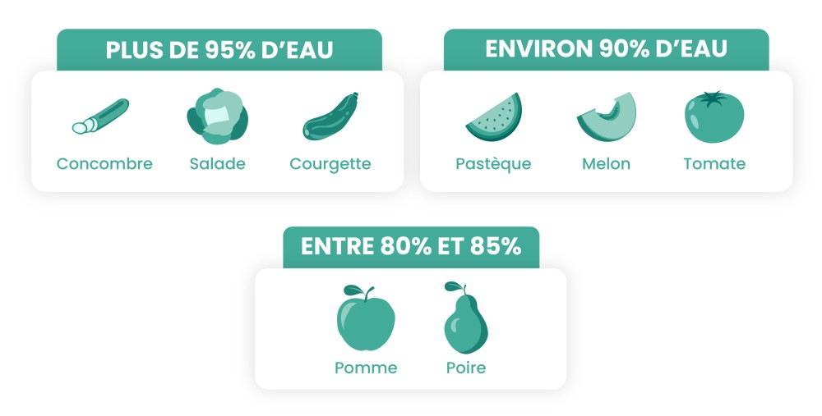
    - Les glucides
Les glucides présents dans les fruits et les légumes varient beaucoup selon le type d’aliment.
- Dans les légumes
La teneur en glucides est généralement faible (de 2 à 5g pour 100g).
La majorité de ces glucides sont des fibres ou des sucres complexes comme l’amidon, présents dans certains légumes racines (carotte, betterave, panais) ou tubercules (pomme de terre, patate douce).
Cela explique leur goût légèrement sucré et leur valeur énergétique modérée.
- Dans les fruits
Les fruits contiennent davantage de sucres simples :
- Fructose
- Glucose
- Saccharose (selon les variétés)

Ces sucres donnent aux fruits leur gout sucré naturel. Ils fournissent une énergie rapidement disponible, utile pour les enfants, les adolescents ou les sportifs. Contrairement aux sucres ajoutés, ces sucres naturels s’accompagnent de fibres, d’eau et de micronutriments, ce qui limite leur impact sur la glycémie.
Exemple :
- Fruits peu sucrés : fraise, pastèque, pamplemousse (6-8g/100g)
- Fruits plus sucrés : banane, raison, figue (15-20g/100g)
Ainsi tous les fruits ne se valent pas sur le plan énergétique, mais tous apportent des nutriments essentiels et une énergie de qualité.
    - Les fibres alimentaires
Les fibres sont des glucides particuliers que notre organisme ne peut pas digérer, mais qui ont un rôle fondamental pour la santé digestive. Elles sont abondantes dans les fruits et légumes, surtout lorsqu’ils sont consommés avec leur peau ou peu transformés.
On distingue deux grands types de fibres :
- Les fibres solubles :
Elles se dissolvent dans l’eau et forment un gel dans l’intestin.
Elles ralentissent l’absorption du sucre et du cholestérol, favorisent la satiété et participent à la régulation du transit.
Sources principales : pommes, poires, agrumes, carottes, courgettes. Elles contiennent notamment des pectines et des gommes végétales.
- Les fibres insolubles :
Elles ne se dissolvent pas dans l’eau et augmentent le volume des selles, stimulant ainsi le transit intestinal.
Sources principales : légumes verts, choux, haricots verts, poireaux, céréales complètes. Elles sont composées de cellulose et de lignine.
Rappel du rôle des fibres :
- Stimulent la motricité intestinale et préviennent la constipation
- Favorisent la sensation de satiété, utile pour le contrôle du poids.
- Contribuent à la santé du microbiote intestinal
- Aident à réguler la glycémie et le cholestérol sanguin.
Les fruits et légumes apportent en moyenne 1 à 5g de fibres mour 100g, et jusqu’à 10g pour certains (artichaut, pruneaux, choux).
    - Les protéines
Les fruits et légumes contiennent très peu de protéines, généralement moins de 2 g pour 100 g. Ils ne peuvent donc pas remplacer les aliments protéiques (viandes, poissons, œufs, légumineuses, produits laitiers), mais ils complètent utilement l’alimentation par leurs autres nutriments.

Exceptions notables :
- Les petits poids, les fèves ou haricots verts contiennent un peu plus de protéines végétales
- Les fruits à coque (noix, amandes, pistaches) en apportent davantage, mais ils sont classés parmi les fruits secs, plus énergétiques.
Leur faible teneur en protéines contribue à leur légèreté énergétique et à leur digestibilité.
    - Les lipides
Les fruits et légumes sont également pauvres en graisses (moins de 1 g/100 g), sauf quelques exceptions. Cela explique qu’ils soient recommandés dans les régimes hypocaloriques ou préventifs.

Exceptions :
- Avocat : environ 15 g de lipides/100 g, majoritairement des acides gras mono- insaturés, bons pour le cœur.
- Olives : riches en acides gras mono-insaturés également, utilisés pour produire l’huile d’olive
- Fruits à coque : riches en acides gras insaturés et en vitamine E, mais très caloriques.

Ces lipides d’origine végétale sont de bonne qualité nutritionnelle : ils aident à protéger le système cardiovasculaire et à maintenir des membranes cellulaires saines.

  - Les micronutriments
Les micronutriments sont des substances indispensables au bon fonctionnement de l’organisme, même si elles sont présentes en très petites quantités dans les aliments.
Les fruits et les légumes sont parmi les principales sources naturelles de ces micronutriments.
    - Les vitamines
Les vitamines sont des substances organiques que le corps ne sait pas fabriquer (ou très peu), et qui doivent donc être apportées par l’alimentation.

Les fruits et les légumes en contiennent une grande variété, en particulier :
- Vitamine C : très présente dans les agrumes (orange, citron, pamplemousse), le kiwi, la fraise, le poivron cru, le brocoli et le chou.
- Vitamine A (bêta-carotène) : contenue dans les fruits et légumes orange, rouges ou verts foncés comme la carotte, le potiron, la patate douce, la mangue, la tomate, les épinards ou le brocoli.
- Vitamine B9 (acide folique) : retrouvée dans les légumes verts à feuilles (épinards, laitue, chou, cresson, brocoli) ainsi que dans les agrumes et le melon.
- Vitamine K : abondante dans les légumes verts comme le chou, les épinards, la laitue et le brocoli.

Certaines autres vitamines (comme la vitamine E) se trouvent dans les fruits secs et l’avocat, qui contiennent un peu plus de matière grasse.

Les vitamines des fruits et des légumes sont souvent fragiles : elles se détruisent avec la chaleur, la lumière ou un stockage trop long. Il est donc préférable de consommer des produits frais et peu cuits.

    - Les minéraux et oligoéléments
Les minéraux et oligoéléments sont des éléments d’origine minérale indispensable pour la vie. Les fruits et légumes en sont une source importante, bien qu’en petites quantités.
- Potassium : présent dans la banane, la tomate, le melon, la pomme de terre et les légumes verts.
- Magnésium : trouvé dans les légumes verts, la banane et les fruits à coque.
- Calcium : contenu dans les choux, le brocoli, les amandes et certaines figues sèches.
- Fer : présent dans les légumes verts, les lentilles, les haricots et les fruits secs (abricots, pruneaux).
- Autres oligoéléments : petites quantités de cuivre, zinc, manganèse et sélénium dans la plupart des fruits et légumes, en particulier dans ceux colorés ou à peau épaisse.
    - Les composés antioxydants
En plus des vitamines et minéraux, les fruits et légumes renferment des composés naturels aux propriétés antioxydantes, qui participent à la protection des cellules. On les reconnaît souvent à la couleur vive des fruits et légumes.

- Caroténoïdes : dans les carottes, tomates, abricots, potirons.
- Polyphénols et flavonoïdes : dans le raisin, la pomme, l’oignon rouge, le thé vert.
- Anthocyanes : dans les fruits rouges (fraise, framboise, myrtille, mûre) et le chou rouge.
- Composés soufrés : dans l’ail, l’oignon et les choux.

D’où le conseil « plus ton assiette est colorée, plus elle est riche en antioxydants. »

- Les effets des fruits et des légumes sur la santé et les besoins
  - Les effets sur la santé
    - Prévention des maladies chroniques
Une alimentation pauvre en fruits et légumes est associée à un risque plus élevé de développer certaines pathologies. A l’inverse, en consommer quotidiennement permet de réduire ces risques de manière significative.
- Maladies cardiovasculaires
Les fruits et légumes aident à protéger le cœur et les vaisseaux sanguins grâce à :
- Leur faible teneur en graisses saturées et en sel
- Leur richesse en potassium (qui aide à réguler la tension artérielle)
- La présence de fibres, qui contribuent à abaisser le cholestérol sanguin
- Les antioxydants (vitamine C, polyphénols, caroténoïdes) qui limitent l’oxydation des cellules
Ex : manger régulièrement des légumes verts, des tomates ou des agrumes contribue à la prévention de l’hypertension et de l’infarctus.
- Diabète et poids
Les fibres des fruits et légumes ralentissent l’absorption des sucres dans le sang, ce qui aide à stabiliser la glycémie. Elles procurent aussi une sensation de satiété durable, limitant les grignotages et la surconsommation d’aliments sucrés ou gras.
Ainsi, intégrer des légumes à chaque repas et choisir des fruits frais plutôt que des desserts sucrés aides à prévenir le diabète de type 2 et à maintenir un poids équilibré.
- Cancers
Certains composés naturellement présents dans les fruits et légumes (vitamine C, caroténoïdes, polyphénols, fibres) exercent un effet protecteur contre plusieurs types de cancers, notamment ceux du système digestif (estomac, côlon, rectum).

Les fibres facilitent le transit intestinal et limitent le temps de contact entre les substances potentiellement cancérigènes et la muqueuse du côlon. Les antioxydants, eux, neutralisent les radicaux libres, responsables de dommages sur l’ADN des cellules.
Ex : la consommation régulière de légumes crucifères (chou, brocoli, chou-fleur) ou d’ail et d’oignon, riches en composés soufrés, est associée à un risque moindre de certains cancers digestifs.

- Vieillissement cellulaire et stress oxydatif
Les antioxydants présents dans les fruits et légumes (vitamines C et E, caroténoïdes, flavonoïdes, anthocyanes) agissent comme des boucliers protecteurs contre les radicaux libres produits par la pollution, le stress, le tabac ou le soleil.

Ces radicaux libres accélèrent le vieillissement des cellules et favorisent le développement de maladies chroniques. Une alimentation riche en fruits et légumes colorés aide donc à ralentir le vieillissement prématuré et à préserver la vitalité des tissus (peau, yeux, cœur…).

    - Protection du système digestif
Les fibres végétales et l’eau des fruits et légumes participent à un bon fonctionnement du tube digestif :

Les personnes qui consomment quotidiennement des fruits et légumes ont généralement moins de troubles digestifs et un transit plus régulier.
Exemples :
Les fruits riches en pectine (pomme, poire, prune, agrumes) régulent le transit.
Les légumes verts et les crudités apportent des fibres insolubles qui stimulent la motricité intestinale.

    - Renforcement des défenses immunitaires

Grâce à leur richesse en vitamine C, A, B9, zinc et polyphénols, les fruits et légumes soutiennent le système immunitaire. Ils favorisent la production de cellules de défense et contribuent à une meilleure résistance aux infections.
Une consommation régulière permet également de réduire la fatigue et de renforcer la vitalité.
Ex : un simple fruit frais au petit-déjeuner (orange, kiwi, pomme…) aide déjà à couvrir une partie des besoins quotidiens en vitamine C.
    - Santé osseuse et musculaire
Certains légumes verts (choux, brocolis, épinards) apportent du calcium, du magnésium et de la vitamine K, trois éléments essentiels à la solidité des os et au bon fonctionnement musculaire. Leur effet alcalinisant aide aussi à préserver le calcium osseux, ce qui contribue à la prévention de l’ostéoporose.

Chez les personnes âgées, ces apports aident à prévenir la déminéralisation et à maintenir la mobilité.

    - Effets sur la santé mentale et le bien-être
De plus en plus d’études mettent en évidence un lien entre alimentation et humeur.
Les vitamines du groupe B, le magnésium et les antioxydants contenus dans les fruits et légumes participent au bon fonctionnement du système nerveux et peuvent aider à réduire la fatigue et le stress.

Une alimentation colorée, variée et riche en végétaux favorise une meilleure énergie mentale et un état de bien-être général.

  - Les besoins selon les âges et les situations
Les fruits et les légumes sont indispensables à tous les âges de la vie mais leurs rôles et quantités recommandées peuvent varier selon les besoins nutritionnels de chaque individu.
Leur intégration quotidienne doit donc être adaptée à chaque période de la vie et à certaines situations particulières (sport, grosses, vieillissement…)
- Chez l’enfant
Les fruits et les légumes sont essentiels dès le plus jeune âge :
- Ils participent à la diversification alimentaire à partir de 4 à 6 mois, sous forme de purées ou de compotes.
- Ils permettent à l’enfant de découvrir les saveurs, les textures et les couleurs, ce qui aide à développer son goût et de bonnes habitudes alimentaires.
- Ils apportent des vitamines (C, A, B9), du potassium et des fibres douces, favorables à la croissance et au transit.

Dès l’enfance, il est important d’instaurer le réflexe « fruits et légumes à chaque repas » : un fruit au petit-déjeuner, des crudités ou légumes cuits au déjeuner, un fruit au goûter, des légumes au dîner.
Les légumes crus, très fibreux ou durs (carotte crue, maïs, chou cru) doivent être introduits progressivement, selon la tolérance digestive de l’enfant.

- Chez l’adolescent
L’adolescence est une période de croissance rapide et de grandes dépenses énergétiques. Or, les jeunes consomment souvent trop peu de fruits et légumes, au profit d’aliments gras ou sucrés.
Les fruits et légumes leur apportent :
- Des vitamines (notamment C et B9) pour soutenir la vitalité et la concentration
- Des minéraux (calcium, magnésium, fer) nécessaires à la croissance osseuse et musculaire,
- Des fibres pour équilibrer les repas souvent riches en produits industriels.

Les inciter à consommer des légumes sous des formes variées (soupes, gratins, sauces tomate maison, smoothies) facilite leur intégration dans l’alimentation quotidienne.

- Chez l’adulte
Chez l’adulte, les fruits et légumes jouent un rôle majeur dans le maintien de la santé et du poids :
- Leur faible densité énergétique aide à réguler les apports caloriques.
- Leur teneur en fibres favorise la satiété et le confort digestif.
- Leurs antioxydants et vitamines participent à la prévention du stress, de la fatigue et des maladies cardiovasculaires.

Les recommandations restent les mêmes pour tous : au moins 5 portions de fruits et légumes par jour, en variant les couleurs et les formes (crus, cuits, en soupe, en salade, en jus sans sucre ajouté…).
Exemples :
- Un fruit au petit-déjeuner,
- Une salade et un légume cuit au déjeuner,
- Une soupe ou un plat de légumes le soir.

- Chez la femme enceinte
Pendant la grossesse, les besoins nutritionnels augmentent, notamment en vitamines, minéraux et fibres. Les fruits et légumes jouent donc un rôle clé pour la mère et le bébé.

Ils apportent :
- De la vitamine B9 (acide folique), indispensable au développement du système nerveux du fœtus
- Du fer et de la vitamine C, qui aident à prévenir l’anémie
- Des fibres, utiles pour lutter contre la constipation fréquente pendant la grossesse
- De l’eau et des minéraux qui participent à une bonne hydratation.

Il est recommandé de consommer des fruits et légumes variés, bien lavés et bien cuits (pour éviter les risques microbiologiques liés à la toxoplasmose ou à la listériose).

- Chez la personne âgée
Avec l’âge, plusieurs changements apparaissent : diminution de la sensation de soif, perte d’appétit, troubles digestifs, mastication plus difficile, ralentissement du transit.
Les fruits et légumes aident à :
- Maintenir une bonne hydratation (grâce à leur forte teneur en eau),
- Prévenir la constipation (grâce aux fibres),
- Éviter les carences en vitamines et minéraux,
- Stimuler l’appétit grâce à leurs couleurs et leurs saveurs variées.

Il est conseillé de privilégier :
- Les fruits mûrs, cuits ou mixés (compotes, purées, soupes),
- Les légumes tendres ou en potage, faciles à mâcher et digérer.

Ces préparations simples et digestes permettent de conserver le plaisir de manger tout en assurant des apports nutritionnels suffisants.

- La place des fruits et des légumes dans les repas
  - Des fruits et des légumes à chaque repas
Des fruits et des légumes peuvent être intégrés à tous les moments de la journée, sous des formes très diverses. Leur présence régulière dans les repas aides à équilibrer les apports en énergie et en nutriments, tout en rendant l’alimentation plus agréable.
- Au petit-déjeuner
Les fruits apportent fraîcheur et vitalité dès le matin. Un fruit frais (pomme, poire, orange, kiwi, banane) ou une compote sans sucres ajoutés permet de compléter les autres aliments du petit-déjeuner.
Ils fournissent des sucres faciles à utiliser par l’organisme et de la vitamine C, utile pour bien démarrer la journée.
Les légumes, bien que moins fréquents à ce repas, peuvent être intégrés sous forme de jus verts, de légumes dans une omelette (tomate, épinard) ou de toast à l’avocat.

- Au déjeuner
Le repas du midi est idéal pour introduire au moins deux portions de légumes : par exemple, une entrée de crudités (carottes râpées, betteraves, salade verte) et un légume cuit en accompagnement du plat principal (haricots verts, ratatouille, courgettes sautées, purée de carottes).
Un fruit frais ou une compote en dessert complète ce repas en apportant fibres et eau.

- Au gouter
Chez l’enfant comme chez l’adulte, le goûter est un moment privilégié pour introduire un fruit. Une pomme, une poire, quelques raisins, une poignée de fruits rouges ou un fruit sec comme un abricot déshydraté constituent une collation saine et rassasiante.

Ils remplacent les biscuits sucrés ou les viennoiseries et permettent d’apporter de l’énergie sans excès de graisses saturées.

- Au diner
Le soir, les légumes doivent occuper une place importante, car ils sont peu énergétiques et facilitent la digestion avant le repos nocturne.

Les potages, les purées, les légumes vapeur ou les plats complets à base de légumes (tian, gratin, légumes farcis) sont particulièrement adaptés.

Un fruit en dessert, (comme une compote, un kiwi ou une clémentine) complète le repas sans alourdir la digestion.

  - Les associations équilibrées
Les fruits et légumes s’intègrent facilement dans les menus lorsqu’ils sont associés à d’autres groupes d’aliments. Leur richesse en fibres et en eau complète parfaitement les aliments riches en protéines ou en féculents, en favorisant la satiété et la régulation du transit.
Les légumes accompagnent très bien les viandes, poissons, œufs ou légumineuses, car ils apportent de la légèreté et de la couleur au plat. Les fruits, eux, équilibrent les repas en finissant sur une touche sucrée naturelle, souvent plus saine qu’un dessert industriel.

Exemple :
- Un filet de poisson avec poêlée de légumes et une salade de fruits
- Une omelette aux légumes suivis d’une compote
- Un plat de lentilles ou de riz accompagné de carottes et d’épinards.
Les combinaisons sont infinies, ce qui rends les repas à la fois nutritifs, variés et appétissants.
  - Les portions recommandées
Le PNNS recommande de consommer au moins 5 portions de fruits et légumes par jour, soit environ 400 à 500 g au total. Une portion correspond à peu près à la taille de la main ou à un bol de crudités.
Cela peut se répartir ainsi :
- Deux portions de fruits par jour (environ 200 g) ;
- Trois portions de légumes (environ 300 g), en variant les formes et les modes de. cuisson.
Cette répartition n’est pas stricte : certains jours, on peut consommer plus de légumes et moins de fruits, ou inversement, selon l’appétit et la saison. L’important, c’est la régularité et la diversité.

  - Adaptation aux saisons et aux gouts
Les fruits et légumes de saison sont plus savoureux, plus riches en nutriments et souvent moins coûteux.

L’été privilégie les crudités, salades, tomates, courgettes et fruits juteux, l’hiver met à l’honneur les potages, les choux, les carottes, les courges et les agrumes riches en vitamine C.

Adapter les menus à la saison, c’est aussi une manière de renouer avec le rythme naturel de l’alimentation et d’encourager la consommation locale.

Il est également important de tenir compte des goûts, des habitudes et de la tolérance digestive de chacun. Certains préfèrent les légumes croquants, d’autres les soupes ou les purées, l’essentiel est d’en consommer régulièrement, sous des formes variées et plaisantes.
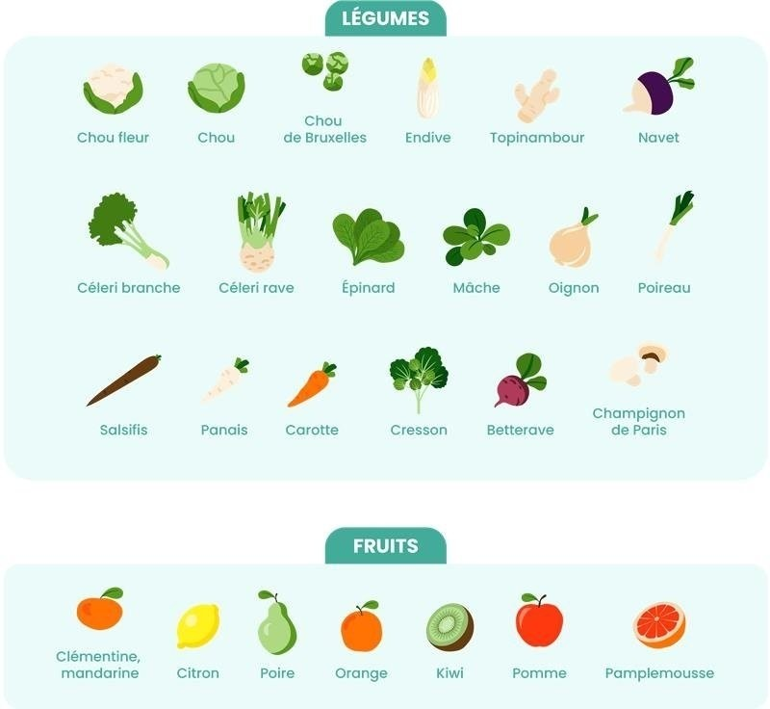
Printemps
Hiver
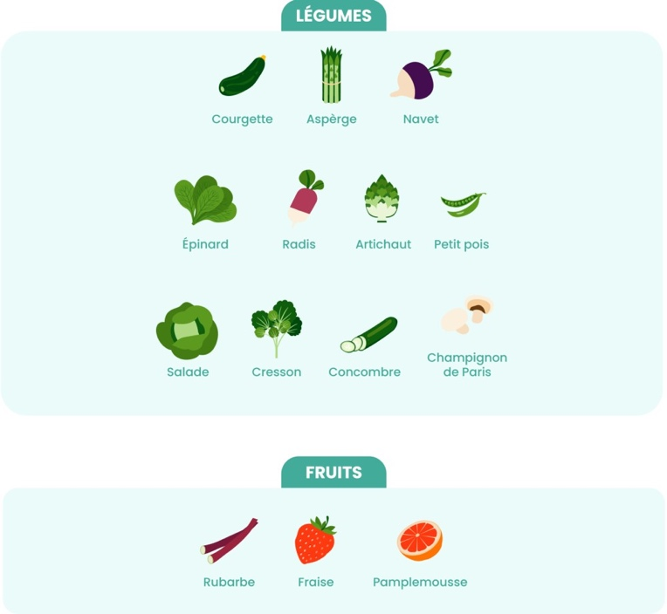
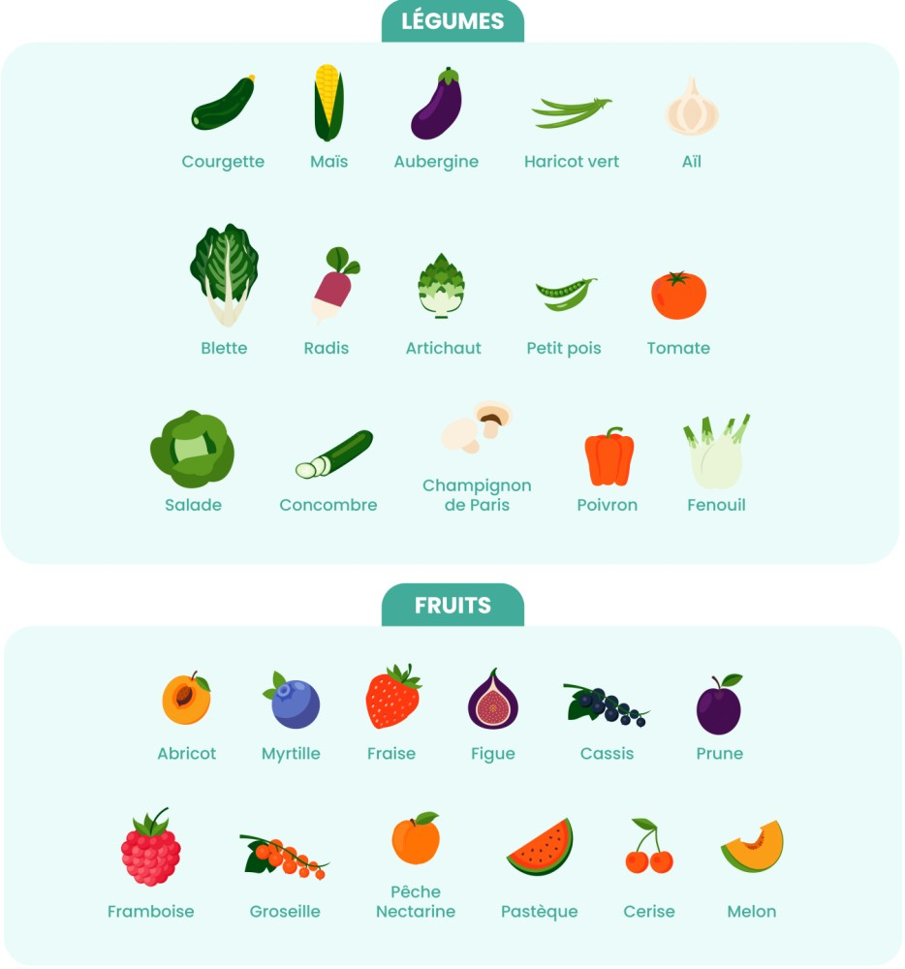
Automne
Été
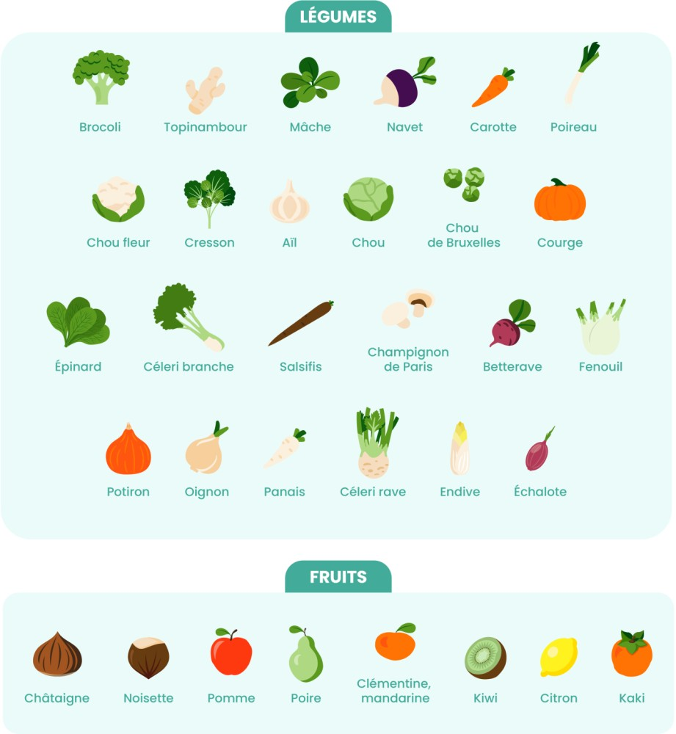
- L’aspect technique et culinaire
  - L’achat et la sélection des produits
Le choix des fruits et légumes est une étape importante. Il conditionne leur qualité gustative, leur valeur nutritionnelle et leur durée de conservation
- Critères de qualités :
- Aspect visuel : couleur vive, peau lisse, sans taches ni moisissures
- Odeur : agréable et naturelle, sans fermentation
- Texture : ferme mais pas dure (signe de fraîcheur)
- Saison : privilégier les produits de saison, plus riches en saveurs et en vitamines
- Origine : favoriser les circuits courts, les productions locales ou biologiques pour limiter les résidus de pesticides.

- Maturité
Les fruits cueillis à maturité contiennent plus de vitamines, sucres naturels et antioxydants.
À l’inverse, les produits cueillis trop tôt (pour supporter le transport) sont souvent moins savoureux et moins riches sur le plan nutritionnel.

- Mode de culture
- Produits conventionnels : peuvent contenir des résidus de produits phytosanitaires.
- Produits biologiques : cultivés sans pesticides chimiques de synthèse
- Produits locaux et de saison : plus écologiques et souvent plus frais

  - Le stockage et la conservation
Les fruits et les légumes sont des aliments fragiles et vivants : même après la récolte, ils continuent à respirer et à se transformer. Cette activité naturelle, associée à leur forte teneur en eau et en nutriments, les rend particulièrement sensibles à la chaleur, à l’humidité et aux chocs.
Bien les conserver, c’est donc préserver leur goût, leur texture, mais aussi leur valeur nutritionnelle.

- Les conditions générales de conservation

La plupart des fruits et légumes se conservent mieux dans un endroit frais et sec, à l’abri de la lumière. Il faut éviter de les stocker à proximité d’une source de chaleur (four, radiateur) ou dans un endroit humide.
Une atmosphère trop sèche les fait flétrir, tandis que trop d'humidité favorise la moisissure. Il est également conseillé de ne pas les laver avant de les ranger, car l’humidité laissée sur la peau accélère leur détérioration.
Les fruits et légumes fragiles, comme les fraises ou les tomates bien mûres, doivent être consommés rapidement. Les produits plus résistants, tels que les carottes, les pommes de terre ou les pommes, peuvent être gardés plusieurs jours, voire plusieurs semaines, selon les conditions.

Lors du stockage, plusieurs réactions continuent d’avoir lieu :
- Catabolisme des glucides (décomposition des glucides en petites parties pour produire de l'énergie, provoquant une perte en saveur)
- Baisse de la teneur en oxygène donc montée en dioxyde de carbone
- Production d’éthanol par fermentation (provoque un noircissement du produit et un goût désagréable)
- Modification de la teneur en eau (développement des micro-organismes puis déshydratation)
- Dégagement de chaleur

- La conservation au réfrigérateur

Le réfrigérateur est l’outil le plus couramment utilisé pour prolonger la durée de vie des fruits et légumes. La température idéale se situe entre +4 et +8 °C, dans le bac prévu à cet effet, car c’est la zone la moins froide mais la plus humide.

Les légumes verts (salades, épinards, haricots verts, poireaux) se conservent bien au frais, tout comme les légumes racines (carottes, radis, betteraves) lorsqu’ils sont placés dans un sac perforé qui maintient un certain degré d’humidité. Les fruits fragiles tels que les fraises, les framboises ou les raisins doivent être consommés rapidement, car ils s’abîment en quelques jours.

Avant de les déguster, il est recommandé de les sortir du réfrigérateur une trentaine de minutes à l’avance : cela leur permet de retrouver leur arôme et leur saveur naturelle.

- La conservation à température ambiante

Certains fruits et légumes ne supportent pas le froid, qui altère leur texture et leur goût. C’est le cas de nombreux fruits exotiques comme la banane, la mangue, l’ananas ou l’avocat, mais aussi de certains légumes-fruits tels que la tomate, la courgette ou l’aubergine. Ils se conservent mieux à température ambiante, dans un panier ou une corbeille, à l’abri du soleil et de l’humidité.

Les oignons, ails et échalotes doivent, eux, être placés dans un endroit sec, car l’humidité les fait germer.
Il faut également faire attention à certains fruits, comme la pomme ou la poire, qui dégagent un gaz appelé éthylène. Ce gaz accélère la maturation, et donc le vieillissement des autres fruits et légumes. Il est donc préférable de les stocker séparément.

- Les autres techniques de conservation

Lorsque les fruits et légumes ne peuvent pas être consommés rapidement, il existe plusieurs procédés de conservation permettant d’en prolonger la durée de vie.
Il s’agit de la surgélation, de la mise en conserve, de la déshydratation et de la fermentation.

  - La préparation des fruits et légumes
La façon dont on prépare les fruits et les légumes influence directement leur valeur nutritionnelle, leur goût et leur aspect sanitaire.

Le lavage
Le lavage est une étape incontournable avant toute consommation, qu’il s’agisse de produits crus ou cuits. Il permet d’éliminer la terre, la poussière, les résidus de pesticides ou les micro-organismes présents à la surface.
Il doit toujours se faire à l’eau claire, juste avant l’utilisation. L’eau légèrement tiède facilite le nettoyage sans altérer la qualité du produit. Il est important de ne pas laisser tremper les fruits et légumes trop longtemps, car certaines vitamines, notamment la vitamine C et la vitamine B9, sont hydrosolubles et se dissolvent dans l’eau.
Un rinçage rapide suffit. Pour les produits fragiles comme les fraises ou les framboises, le lavage doit être fait délicatement, sans frotter, afin de ne pas les écraser ni les abîmer.
Les légumes à feuilles (salades, épinards, mâche) peuvent être plongés quelques instants dans un grand volume d’eau pour faire tomber les impuretés, puis essorés soigneusement. En revanche, les produits déjà lavés et conditionnés ne doivent pas être relavés, car une nouvelle manipulation augmente le risque de contamination.

L’épluchage
L’épluchage doit être réalisé avec discernement. Beaucoup de vitamines, de fibres et de pigments antioxydants se trouvent dans la peau ou juste en dessous. Éplucher trop épais, c’est donc retirer une partie précieuse de la richesse nutritionnelle du fruit ou du légume.
Lorsqu’ils sont issus de l’agriculture biologique ou bien nettoyés, il est souvent possible de consommer certains produits avec la peau : carottes, pommes, poires, courgettes, concombres ou pommes de terre nouvelles.
Cependant, il reste nécessaire d’éplucher les aliments à la peau dure ou non comestible, comme l’ananas, la pastèque, le melon ou les agrumes. Les produits cultivés de manière conventionnelle peuvent également être épluchés pour réduire la présence éventuelle de résidus de traitements phytosanitaires.
L’épluchage doit se faire juste avant la cuisson ou la consommation pour éviter l’oxydation des vitamines exposées à l’air. Il est préférable d’utiliser un économe (éplucheur) fin plutôt qu’un couteau, afin d’enlever uniquement la partie superficielle de la peau.

La découpe
La découpe a un double objectif : faciliter la cuisson et rendre le plat plus appétissant. Mais elle a aussi une influence sur la conservation et la valeur nutritionnelle.
Lorsque l’on coupe un fruit ou un légume, on augmente la surface en contact avec l’air, ce qui favorise l’oxydation et donc la perte de vitamines et la décoloration. C’est pourquoi il est conseillé de couper les aliments juste avant de les cuire ou de les servir.
Les morceaux ne doivent pas être trop petits : une découpe très fine augmente les pertes de micronutriments pendant la cuisson, notamment des vitamines hydrosolubles. À l’inverse, des morceaux trop gros peuvent entraîner une cuisson inégale. Le bon compromis consiste à tailler les fruits et légumes en morceaux de taille moyenne, adaptés au type de préparation.
Pour les fruits destinés à être consommés crus (comme la pomme ou la poire), il est possible de limiter le brunissement en les arrosant légèrement de jus de citron, dont l’acidité ralentit l’oxydation.
Enfin, il est important de toujours utiliser des ustensiles propres et bien aiguisés. Un couteau émoussé écrase les tissus végétaux et accélère leur dégradation, alors qu’une lame fine et tranchante coupe net sans abîmer la chair.

La préparation culinaire
Les fruits et légumes peuvent être cuisinés de multiples façons : crus, cuits à la vapeur, à l’eau, à l’étouffée, en gratin, en soupe ou en salade. Chaque mode de préparation modifie la texture, la digestibilité et la teneur en vitamines.
Les fruits et légumes crus conservent toutes leurs vitamines, en particulier la vitamine C, mais ne sont pas toujours bien tolérés par les personnes à digestion sensible.
La cuisson, en revanche, rend les fibres plus tendres, améliore la digestibilité et facilite l’assimilation de certains nutriments, comme le bêta-carotène des carottes ou le lycopène des tomates.

L’assaisonnement
L’assaisonnement doit valoriser le goût naturel des fruits et légumes sans masquer leurs saveurs. L’ajout d’un peu de matière grasse de bonne qualité (huile d’olive, de colza, de noix) améliore l’absorption des vitamines liposolubles comme la A, D, E et K.
Il n’est donc pas inutile d’ajouter un filet d’huile dans une salade ou sur des légumes cuits à la vapeur.
En revanche, il convient de limiter le sel et le sucre ajoutés, qui peuvent altérer l’équilibre global du repas. Les herbes aromatiques, les épices et le citron permettent d’enrichir le goût tout en apportant des antioxydants naturels.

  - La cuisson

Les effets de la cuisson
La chaleur agit à plusieurs niveaux sur les fruits et légumes. Elle ramollit les fibres végétales, ce qui facilite la mastication et la digestion, notamment chez les enfants, les personnes âgées ou celles ayant un intestin sensible. Elle détruit certains micro-organismes et rend donc l’aliment plus sûr à consommer.
Mais elle provoque aussi des transformations chimiques : les pigments peuvent se modifier (le vert des légumes devient plus terne, l’orange plus intense), les arômes se développent, et certaines vitamines sensibles à la chaleur, comme la vitamine C et la vitamine B9, diminuent.
Ainsi, la cuisson peut être bénéfique ou défavorable selon la méthode employée. Une cuisson douce et courte conserve les qualités nutritionnelles, tandis qu’une cuisson longue ou à haute température provoque des pertes importantes.

Les modes de cuisson recommandés
Les modes de cuisson les plus intéressants sur le plan nutritionnel sont ceux qui respectent la structure naturelle des aliments et limitent le contact avec l’eau.
La cuisson à la vapeur est considérée comme la meilleure méthode. Elle permet de cuire les légumes sans les plonger dans l’eau, grâce à la vapeur dégagée par une petite quantité de liquide. Cette technique préserve la couleur, la texture croquante et la majorité des vitamines et minéraux. C’est aussi une cuisson sans matière grasse, ce qui la rend idéale dans le cadre d’une alimentation équilibrée.
La cuisson à l’étouffée (ou en cocotte) donne des résultats similaires. Les légumes cuisent lentement dans leur propre eau, parfois avec un léger filet d’huile ou un jus de cuisson. Ce mode de préparation met en valeur les saveurs naturelles et conserve bien les nutriments.
La cuisson au wok, rapide et à feu vif, est également intéressante si elle ne dure que quelques minutes. Elle garde les légumes croquants, colorés et riches en vitamines. On l’utilise beaucoup dans la cuisine asiatique, souvent avec très peu de matière grasse.
Les cuissons au four (rôties ou en papillote) sont appréciées pour leur côté pratique et savoureux. La cuisson en papillote, où les aliments cuisent dans leur propre vapeur enfermés dans un papier sulfurisé, est douce et protectrice. En revanche, la cuisson au four à température élevée peut assécher les légumes et dégrader une partie des vitamines.

Les modes de cuisson à limiter
Certaines techniques de cuisson entraînent des pertes nutritionnelles plus importantes. La cuisson à grande eau, par exemple, fait migrer une partie des vitamines hydrosolubles et des minéraux dans le liquide de cuisson.
Ce phénomène concerne surtout la vitamine C et l’acide folique. Si l’on choisit ce mode de cuisson, il est préférable de réutiliser l’eau pour faire une soupe ou une sauce, afin de ne pas perdre ces éléments précieux.
La cuisson à feu fort, comme la friture ou la poêle très chaude, peut aussi dégrader les vitamines et altérer les antioxydants. La friture augmente fortement la teneur en lipides, modifie la texture et masque le goût naturel des légumes. Elle doit rester occasionnelle. De même, les cuissons répétées (réchauffages successifs) entraînent une diminution importante des micronutriments.
Enfin, la cuisson au micro-ondes est souvent mal perçue, mais si elle est courte et à faible puissance, elle ne détériore pas davantage les vitamines que d’autres modes. Elle peut donc être utilisée ponctuellement, à condition de ne pas prolonger la durée inutilement.

L’ordre et la durée de cuisson
Tous les légumes ne cuisent pas à la même vitesse. Les légumes riches en fibres dures comme les carottes, les pommes de terre ou les navets nécessitent un temps de cuisson plus long.
À l’inverse, les légumes tendres comme les courgettes, les épinards ou les brocolis doivent être cuits rapidement pour ne pas devenir mous ni perdre leur couleur. Il est important de respecter cet ordre, surtout lors d’une cuisson combinée, en ajoutant les légumes au fur et à mesure selon leur fermeté.
De manière générale, plus la cuisson est courte, plus les vitamines sont préservées. Les légumes doivent rester légèrement croquants : c’est le signe d’une cuisson réussie sur le plan nutritionnel et gustatif.
Une cuisson trop longue, qui rend les légumes ternes et pâteux, traduit souvent une perte importante de nutriments et de saveurs.

Les effets sur la digestibilité et la saveur
La cuisson a également un effet positif sur la digestibilité des légumes. Elle assouplit les fibres, adoucit les textures et diminue la sensation de ballonnement que peuvent provoquer certains légumes crus, comme le chou ou le poivron.
Elle développe aussi les arômes naturels : les légumes deviennent plus doux, plus sucrés, parfois légèrement caramélisés selon la méthode utilisée.
Les fruits cuits (comme les pommes ou les poires en compote) sont plus tendres et plus faciles à digérer, ce qui en fait une bonne option pour les enfants ou les personnes âgées.
Le choix du mode de cuisson peut ainsi transformer un simple légume en un plat complet et savoureux, sans perdre son intérêt nutritionnel.

Conseils pratiques
Pour tirer le meilleur parti de la cuisson :
- Couper les légumes justes avant la cuisson pour éviter l’oxydation.
- Utiliser peu d’eau et couvrir la casserole afin de limiter les pertes.
- Ajouter un filet d’huile végétale (olive, colza, noix) à la fin de la cuisson pour mieux absorber les vitamines liposolubles (A, D, E, K).
- Consommer les légumes cuits rapidement après préparation, car les vitamines continuent à se dégrader au contact de l’air et de la lumière.
Une cuisson douce permet donc de concilier goût, sécurité et qualité nutritionnelle.

- Les aspects sanitaires

Les risques microbiologiques
Les fruits et légumes peuvent être contaminés à plusieurs étapes : pendant la culture, la récolte, le transport ou la préparation. La terre, l’eau d’irrigation ou les manipulations humaines peuvent introduire des micro-organismes pathogènes tels que Salmonella, Listeria monocytogenes, E. coli, ou encore des parasites comme Toxoplasma gondii.
Ces bactéries et parasites ne modifient pas toujours l’aspect du produit, mais peuvent provoquer des troubles digestifs, voire des infections graves chez les personnes vulnérables (femmes enceintes, nourrissons, personnes âgées, personnes immunodéprimées).

Les risques chimiques
Les résidus de pesticides et de produits phytosanitaires représentent un autre risque. Ils proviennent des traitements chimiques utilisés en agriculture pour protéger les plantes contre les maladies et les insectes.
En excès, ces substances peuvent avoir des effets néfastes sur la santé à long terme (troubles hormonaux, allergies, effets toxiques sur le foie ou le système nerveux).
Pour réduire ce risque, il est recommandé de :
- Laver soigneusement tous les fruits et légumes à l’eau claire, même ceux issus de l’agriculture biologique (qui peuvent contenir de la terre ou des bactéries).
- Éplucher ou brosser certains produits, surtout lorsqu’ils sont issus de cultures conventionnelles.
- Varier les provenances et les types de produits, afin d’éviter une exposition répétée à un même pesticide.
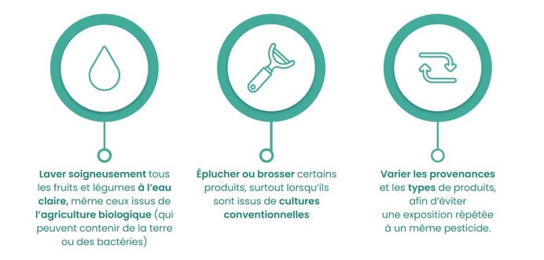
À retenir : Les produits biologiques contiennent généralement moins de résidus chimiques, mais doivent tout de même être manipulés avec les mêmes précautions d’hygiène.

Les risques physiques
Les risques physiques sont liés à la présence de corps étrangers dans les aliments : morceaux de verre, de plastique, de métal ou cailloux, souvent introduits accidentellement lors de la récolte, du conditionnement ou de la découpe.
Ils peuvent provoquer des blessures, notamment chez les jeunes enfants. Un contrôle visuel avant la préparation ou la consommation (retrait des parties abîmées, rinçage) permet de limiter ce risque.

Les bonnes pratiques d’hygiène
L’hygiène lors de la préparation et de la conservation des fruits et légumes est essentielle pour éviter les contaminations.
Avant toute manipulation, il est indispensable de se laver soigneusement les mains, de nettoyer les plans de travail et d’utiliser des ustensiles propres.
Les planches à découper doivent être bien entretenues, et il faut éviter d’utiliser la même planche pour les produits végétaux et les aliments crus d’origine animale (viande, poisson, œuf), afin de prévenir les contaminations croisées.
Les fruits et légumes doivent être lavés juste avant consommation, sous un filet d’eau claire, sans les laisser tremper. L’ajout de vinaigre ou de bicarbonate n’est pas nécessaire, mais il peut aider à décrocher les impuretés.
Pour les légumes à feuilles comme la salade, un lavage soigneux dans plusieurs eaux successives est recommandé pour éliminer les particules de terre.
Les produits abîmés ou moisis doivent être jetés, car la moisissure peut s’étendre et produire des toxines invisibles (mycotoxines) dangereuses pour la santé. Une fois lavés et découpés, les fruits et légumes crus doivent être conservés au réfrigérateur et consommés dans les 24 heures.
Bon à savoir : Il faut également éviter de stocker les fruits et légumes près de viandes ou de poissons crus afin d’éviter toute contamination croisée. De plus, un aliment décongelé ne doit jamais être recongelé.

Cas particuliers : grossesse et personnes fragiles
Certaines personnes sont plus vulnérables aux infections alimentaires, notamment les femmes enceintes, les nourrissons, les personnes âgées et celles ayant un système immunitaire affaibli. Chez ces publics, il est essentiel de respecter des règles encore plus strictes.
- Les légumes consommés crus doivent être soigneusement lavés et séchés avant consommation.
- Les herbes aromatiques fraîches et les salades en sachet doivent être vérifiées et rincées à nouveau.
- Les fruits rouges (fraises, framboises, myrtilles) peuvent être porteurs de micro-organismes et doivent idéalement être lavés à l’eau courante ou consommés cuits sous forme de compote ou de coulis.
- Les légumes racines (carottes, navets, radis) doivent être bien brossés pour éliminer toute trace de terre.
Chez la femme enceinte, ces précautions sont particulièrement importantes pour éviter la toxoplasmose et la listériose, deux infections pouvant avoir des conséquences graves sur le fœtus.

La traçabilité et la réglementation
En France, les fruits et légumes sont soumis à une réglementation stricte en matière de sécurité sanitaire. Les producteurs doivent respecter les normes d’hygiène établies par la réglementation européenne (Paquet Hygiène) et garantir la traçabilité des produits du champ à l’assiette.
Les contrôles portent sur la présence de résidus chimiques, de métaux lourds, de micro-organismes et sur la conformité des étiquetages.
Le consommateur doit pouvoir identifier clairement l’origine du produit, le mode de production (biologique ou conventionnel) et la date de conditionnement. Cette transparence permet d’assurer la sécurité alimentaire et la confiance du public.

- Étude de cas
  - Contexte
Madame Bernard, 38 ans, vit avec son mari et leurs deux enfants de 8 et 12 ans. Elle travaille à temps plein, comme son mari, et avoue manquer de temps pour cuisiner.
Les repas de la famille sont souvent simples : plats préparés, pâtes, riz, viande ou poisson, et peu de légumes. Les enfants, comme beaucoup de jeunes, boudent les légumes et préfèrent les féculents et les produits sucrés.
Voici les habitudes alimentaires de la famille :
- Petit-déjeuner : chocolat chaud, tartines de confiture ou céréales sucrées.
- Déjeuner (à la cantine) : les enfants mangent un plat chaud, mais la plupart du temps laissent les légumes.
- Dîner : plats rapides (pâtes, pizza, quiche, riz, nuggets, steak haché). Les légumes sont rares, sauf une salade verte de temps en temps.
- Goûter : biscuits ou compotes.
- Fruits : parfois une banane ou une pomme, mais pas tous les jours.
- Boissons : beaucoup de jus de fruits industriels.
Madame Bernard s’inquiète : elle aimerait rééquilibrer l’alimentation de sa famille et apprendre à intégrer plus de fruits et légumes au quotidien, sans passer trop de temps en cuisine.

Questions
- D’après le contexte, quelles sont les principales erreurs de la famille Bernard concernant la consommation de fruits et légumes ?
- Rappeler la recommandation officielle du PNNS et expliquer son intérêt nutritionnel.
- Citer les principaux apports nutritionnels des fruits et légumes.
- Quelles sont les conséquences possibles d’une alimentation pauvre en fruits et légumes sur la santé à long terme ?
- Proposer des solutions simples et réalistes pour augmenter la consommation de fruits et légumes au sein de la famille Bernard, sans augmenter le temps de préparation.
- Donner un exemple de journée de menus équilibrés intégrant les fruits et légumes à chaque repas.
- Quelles précautions d’hygiène doivent être prises lors de la préparation et de la consommation des fruits et légumes crus ?

Réponses

Question 1
La première erreur est la faible consommation quotidienne de fruits et légumes. Ils sont quasiment absents du dîner et peu présents le reste de la journée. Leur apport se limite à quelques compotes et à des jus de fruits du commerce, souvent riches en sucre ajouté et pauvres en fibres.
Les légumes crus ou cuits ne sont consommés qu’occasionnellement, ce qui entraîne un déséquilibre en fibres, en vitamines et en minéraux. Les habitudes alimentaires sont trop centrées sur les féculents et les produits gras ou sucrés, au détriment des aliments protecteurs.
Les enfants ne sont pas exposés à une variété de légumes, ce qui renforce leur rejet.
Enfin, la consommation élevée de jus industriels donne une fausse impression de consommer des fruits, alors qu’ils n’ont pas la même valeur nutritionnelle (absence de fibres, excès de sucres simples).

Question 2
Le Programme National Nutrition Santé (PNNS) recommande de consommer au moins 5 portions de fruits et légumes par jour, soit environ 400 à 500 g au total. Une portion correspond à environ :
- Un fruit moyen (pomme, poire, orange),
- Un petit bol de crudités,
- Ou une assiette de légumes cuits.
L’intérêt nutritionnel de cette recommandation est multiple :
- Apports en vitamines et minéraux : ils couvrent une grande partie des besoins en vitamine C, bêta-carotène (provitamine A), potassium, magnésium, fer végétal et acide folique (B9).
- Richesse en fibres : les fibres végétales régulent le transit, la glycémie et le cholestérol, tout en favorisant la satiété.
- Pouvoir antioxydant : les composés naturels (caroténoïdes, polyphénols, flavonoïdes) protègent les cellules contre le vieillissement et les maladies chroniques.
- Prévention des maladies : une consommation régulière réduit le risque de maladies cardiovasculaires, de diabète de type 2, de certains cancers et de surpoids.

Question 3
Les fruits et légumes sont des aliments riches en eau (entre 85 % et 95 %), contribuant à l’hydratation quotidienne. Ils apportent :
- Des fibres alimentaires qui régulent le transit, augmentent la satiété et favorisent un bon microbiote intestinal ;
- Des vitamines, notamment :
  - La vitamine C (dans les agrumes, kiwis, poivrons, choux),
  - La vitamine A (sous forme de bêta-carotène, dans les carottes, abricots, patates douces),
  - La vitamine B9 (dans les légumes verts à feuilles),
  - La vitamine K (dans les choux, épinards, brocolis) ;
- Des minéraux et oligoéléments : potassium, magnésium, calcium, fer, zinc, cuivre ;
- Des antioxydants naturels : polyphénols, flavonoïdes, anthocyanes, caroténoïdes, qui protègent les cellules.
Ils sont en revanche pauvres en calories, en graisses et en sucres ajoutés, ce qui en fait des aliments légers mais très denses en nutriments.

Question 4
Une alimentation pauvre en fruits et légumes expose la famille Bernard à plusieurs risques :
- Carences nutritionnelles : manque de vitamines (surtout C et B9), de potassium et de fibres. Ces déficits peuvent entraîner de la fatigue, une baisse de tonus, une fragilité immunitaire et des troubles digestifs comme la constipation.
- Risque de surpoids et de diabète : en consommant trop de produits gras ou sucrés et peu de fibres, la satiété est moins bonne, ce qui favorise le grignotage et l’excès calorique.
- Maladies chroniques : à long terme, le manque de végétaux augmente le risque de maladies cardiovasculaires, de diabète de type 2 et de certains cancers (notamment digestifs).
- Vieillissement cellulaire accéléré : l’absence d’antioxydants favorise le stress oxydatif, responsable du vieillissement prématuré des cellules.

Question 5
L’objectif n’est pas de bouleverser les habitudes, mais de les enrichir progressivement. Madame Bernard peut opter pour des solutions rapides, faciles et adaptées à une vie de famille :
- Introduire un fruit au petit-déjeuner (banane, kiwi, pomme) ou un jus 100 % pur jus pressé maison.
- Préparer des crudités prêtes à l’emploi : carottes râpées, tomates cerises, salade en sachet lavée.
- Utiliser des légumes surgelés nature (haricots verts, brocolis, courgettes) à cuire en quelques minutes.
- Associer les légumes aux plats préférés des enfants : ajouter des morceaux de courgette dans les pâtes, du maïs dans le riz, des légumes dans une sauce tomate maison.
- Proposer des soupes, purées ou gratins le soir : formes douces et digestes, souvent mieux acceptées.
- Servir des fruits de manière ludique : brochettes, compotes maison, smoothies, salades de fruits colorées.
- Impliquer les enfants dans la préparation pour susciter la curiosité et l’envie de goûter.

Question 6
Exemple de journée de menus équilibrés :
- Petit-déjeuner : kiwi + tartines de pain complet + lait ou yaourt nature. → Apport de vitamine C, fibres et calcium.
- Déjeuner : carottes râpées + filet de poulet + haricots verts vapeur + riz + pomme. → Légumes crus et cuits, fibres et antioxydants.
- Goûter : compote sans sucre ajouté + poignée de fruits secs (abricots, amandes). → Énergie et fibres.
- Dîner : soupe de légumes maison + omelette aux champignons + salade verte + clémentine. → Légumes digestes le soir, apport de fer végétal, vitamines et fibres.
Cette journée simple et équilibrée permet d’atteindre facilement 5 portions de fruits et légumes, tout en respectant le rythme de vie de la famille.

Question 7
Les fruits et légumes crus sont sensibles aux contaminations. Avant toute préparation, il faut :
- Se laver soigneusement les mains et nettoyer le plan de travail.
- Rincer les fruits et légumes à l’eau claire avant consommation, sans les faire tremper.
- Pour les produits à peau fine (fruits rouges, tomates), laver délicatement pour ne pas les abîmer.
- Pour les légumes à feuilles (salade, épinard), laver dans plusieurs eaux.
- Éviter les contaminations croisées : ne pas utiliser les mêmes ustensiles que pour la viande ou le poisson cru.
- Conserver les produits lavés au réfrigérateur et les consommer rapidement (dans les 24 heures).
- Éliminer les parties abîmées ou moisies.
Chez la femme enceinte et les jeunes enfants, il est conseillé de cuire les légumes fragiles ou de privilégier les compotes et les soupes, afin d’éviter les risques de listériose ou de toxoplasmose.

